どっさりミツバと新玉ねぎタレの豚しゃぶ
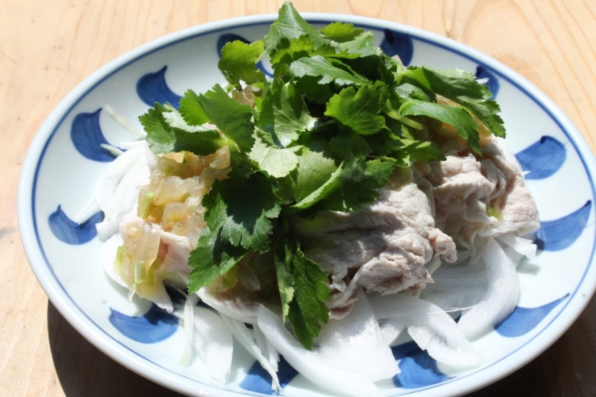

■材料(4分)■
豚薄切り肉(しゃぶしゃぶ用） 300g, 新玉ねぎ 1個, ミツバ 1束
a(薄口しょうゆ・みりん 各大さじ2),削り節 5g

■作り方■
１ 新玉ねぎは半分は粗みじん切り、残り半分は縦スライスにする。
ミツバは根を切り落とし、葉部分は4cm長さに切り、残りの茎部分は小口切りにする。

２ 鍋にたっぷりの水を沸かし、弱火に落とす。豚肉を4～5枚ずつ広げて入れ、
色が変わったらざるに取り出す。同様にして残りもゆで、粗熱を取る。
３ 耐熱容器にa、1.の新玉ねぎの粗みじん切りを入れ、電子レンジで600w30秒
加熱する。みりんが軽く沸騰している状態を確認して取り出し、削り節、1のミツバの小口切りを入れる。

４ 器に１の新玉ねぎのスライス、２の豚しゃぶの順にのせて、３のタレを回しかけ、１のミツバの葉部分をのせる。

レシピ制作：大畑ちつる（なにわの料理教室 健彩青果主宰）
http://kensai-seika.com/

